บันทึกแนวทางการปฏิบัติที่ดี
ชื่อผลงาน กระบวนการกำกับติดตามการต่อสัญญาจ้างของพนักงานในสถาบันอุดมศึกษา

1.เจ้าของผลงาน………นางศรัญญา……อินทร์คำเชื้อ……………………………………………..................
2.สังกัด……กองบริหารงานบุคคล
3.ชุมชนนักปฏิบัติ ด้านการผลิตบัณฑิต
ด้านการวิจัย
ด้านการพัฒนาสมรรถนะการปฏิบัติงาน
4.ประเด็นความรู้ (สรุปลักษณะผลงานที่ประสบความสำเร็จ)
จากกระบวนการจัดการความรู้ในเรื่อง กระบวนการกำกับติดตามการต่อสัญญาจ้างของพนักงาน
ในสถาบันอุดมศึกษา สามารถสร้างความรู้ความเข้าใจให้ผู้ปฏิบัติงานการต่อสัญญาจ้าง คณะกรรมการกลั่นกรองการต่อสัญญาจ้าง พนักงานในสถาบันอุดมศึกษา เจ้าหน้าที่ปฏิบัติงานต่อสัญญาจ้าง และบุคคลทั่วไป รวมทั้งบุคลากรในกองบริหารงานบุคคลที่สามารถเข้าใจในกระบวนการปฏิบัติงานดังกล่าว และได้ร่วมแลกเปลี่ยนเรียนรู้ ให้ข้อเสนอแนะแนวทางการแก้ไขปัญหา รวมทั้งเทคนิคการนำเสนอในรูปแบบที่มีเนื้อหาเข้าใจง่าย เป็นไปตามข้อบังคับมหาวิทยาลัยฯ ว่าด้วยการบริหารงานบุคคลสำหรับพนักงานในสถาบันอุดมศึกษา (ฉบับที่ 2) พ.ศ. 2555 , (ฉบับที่ 3) พ.ศ. 2559 และ (ฉบับที่ 4) พ.ศ. 2560 และประกาศฯ เรื่อง หลักเกณฑ์ วิธีการ และเงื่อนไข การทำสัญญาจ้างและการต่อสัญญาจ้างของพนักงานในสถาบันอุดมศึกษา สังกัดมหาวิทยาลัยเทคโนโลยีราชมงคลล้านนา พ.ศ. 2560 และฉบับที่ 2 (2560) ซึ่งผลลัพธ์ในกระบวนการกำกับติดตามการต่อสัญญาจ้างของพนักงานในสถาบันอุดมศึกษาที่สิ้นสุดสัญญาจ้าง 30 กันยายน 2563 ผลปรากฏว่าพนักงาน
ในสถาบันอุดมศึกษามีผลงานและได้รับการต่อสัญญาจ้าง ร้อยละ 94.12 รายละเอียดดังนี้
ผลลัพธ์ของกระบวนการกำกับติดตามการต่อสัญญาจ้างของพนักงานในสถาบันอุดมศึกษา
พื้นที่ | จำนวนพนักงาน  ที่สิ้นสุดสัญญาจ้าง  ณ 30 กันยายน 2563 | จำนวนพนักงาน  ที่มีผลงานและได้รับการต่อสัญญาจ้าง | ร้อยละของพนักงานที่มีผลงานและได้รับการต่อสัญญาจ้าง | หมายเหตุ
เชียงใหม่ | 116 | 109 | 93.97 | อยู่ระหว่างการติดตาม 7 ราย
เชียงราย | 11 | 11 | 100
ตาก | 11 | 11 | 100
น่าน | 10 | 9 | 90 | อยู่ระหว่างการติดตาม 1 ราย
พิษณุโลก | 10 | 8 | 80 | อยู่ระหว่างการติดตาม 2 ราย
ลำปาง | 9 | 9 | 100
สวก. | 3 | 3 | 100
รวม | 170 | 160 | 94.12

**หมายเหตุ การเก็บข้อมูลเบื้องต้นจากการติดตามและสัมภาษณ์เจ้าหน้าที่ผู้ปฏิบัติงานและพนักงานในสถาบันอุดมศึกษาที่สิ้นสุดสัญญาจ้าง 30 กันยายน 2563 เมื่อวันที่ 14 – 15 กรกฎาคม 2563 เพื่อใช้ประกอบการรายงานผลการจัดการความรู้ เนื่องจากกระบวนการการต่อสัญญาจ้างจะสิ้นสุดในเดือนกันยายน 2563
5.ความเป็นมา (ปัญหา วัตถุประสงค์ เป้าหมาย)
ตามที่มหาวิทยาลัยเทคโนโลยีราชมงคลล้านนา ต้องการผลักดันให้พนักงานในสถาบบันอุดมศึกษาก้าวหน้าทางวิชาชีพของแต่ละสายงาน อีกทั้งได้กำหนดให้พนักงานในสถาบันอุดมศึกษาจะต้องมีคุณสมบัติทางด้านภาษาอังกฤษตามหลักเกณฑ์ที่กำหนด และทักษะทางคอมพิวเตอร์ (RCDL) รวมทั้งการพัฒนาพนักงานในสถาบันอุดมศึกษาตามเส้นทางความก้าวหน้าของแต่ละสายงาน จึงได้ออกข้อบังคับมหาวิทยาลัยฯ ว่าด้วยการบริหารงานบุคคลสำหรับพนักงานในสถาบันอุดมศึกษา (ฉบับที่ 2) พ.ศ. 2555 , (ฉบับที่ 3) พ.ศ. 2559 และ (ฉบับที่ 4) พ.ศ. 2560 และประกาศฯ เรื่อง หลักเกณฑ์ วิธีการ และเงื่อนไข การทำสัญญาจ้างและการต่อ
สัญญาจ้างของพนักงานในสถาบันอุดมศึกษา สังกัดมหาวิทยาลัยเทคโนโลยีราชมงคลล้านนา พ.ศ. 2560 และฉบับที่ 2 (2560) ซึ่งผลปรากฏว่าพนักงานในสถาบันอุดมศึกษาที่ได้รับการบรรจุแต่งตั้งหลายรายผ่าน
การประเมินการปฏิบัติงานในช่วงทดลองปฏิบัติงาน แต่ขาดคุณสมบัติทางด้านทักษะทางคอมพิวเตอร์ และ
ด้านทักษะภาษาอังกฤษตามหลักเกณฑ์ที่กำหนด รวมทั้งมีพนักงานในสถาบันอุดมศึกษาที่มีสัญญาจ้างอยู่ใน
ระยะต่าง ๆ ไม่สามารถปฏิบัติตามหลักเกณฑ์ วิธีการ และเงื่อนไขการต่อสัญญาจ้าง จนเป็นเหตุให้มหาวิทยาลัยเลิกจ้าง เช่น พนักงานในสถาบันอุดมศึกษาสายวิชาการที่อยู่ในระยะที่ 3 จะต้องได้รับแต่งตั้งให้ดำรงตำแหน่ง
ทางวิชาการระดับผู้ช่วยศาสตราจารย์ และหากยังไม่ได้รับการแต่งตั้งให้ดำรงตำแหน่งทางวิชาการ จะต้องยื่นขอตำแหน่งทางวิชาการก่อนครบกำหนดระยะเวลาในช่วงที่ 3 ก่อนสิ้นสุดสัญญาจ้างอย่างน้อย 1 ปี เพื่อต่อสัญญาจ้างในระยะที่ 4 (จนอายุครบ 60 ปีบริบูรณ์) พนักงานในสถาบันอุดมศึกษาสายสนับสนุนที่อยู่ในระยะที่ 3 จะต้องได้รับแต่งตั้งให้ดำรงตำแหน่งระดับชำนาญการหรือสูงกว่า และหากยังไม่ได้รับการแต่งตั้งให้ดำรงตำแหน่งระดับชำนาญการ จะต้องยื่นขอตำแหน่งชำนาญการก่อนครบกำหนดระยะเวลาในช่วงที่ 3 ก่อนสิ้นสุดสัญญาจ้างอย่างน้อย 1 ปี เพื่อต่อสัญญาจ้างในระยะที่ 4 (ระยะยาวถึงอายุครบ 60 ปีบริบูรณ์) เป็นต้น
ในการดำเนินการต่อสัญญาจ้างได้พบปัญหาพนักงานในสถาบันอุดมศึกษาไม่สามารถยื่นเอกสารตามหลักเกณฑ์ วิธีการ และเงื่อนไขการทำสัญญาจ้างและการต่อสัญญาจ้างของพนักงานในสถาบันอุดมศึกษา ส่งผลให้
ไม่สามารถต่อสัญญาจ้างได้ และมีแนวโน้มที่พนักงานในสถาบันอุดมศึกษาไม่สามารถยื่นเอกสารตามหลักเกณฑ์ดังกล่าวเพิ่มขึ้น
ดังนั้น กองบริหารงานบุคคลจึงเห็นควรนำการจัดการองค์ความรู้ที่อยู่ในตัวบุคคลที่มีประสบการณ์
ในการปฏิบัติงานในหน้าที่ต่าง ๆ รวมทั้งกฎ ระเบียบ ข้อบังคับ และประกาศที่เกี่ยวข้อง เพื่อสร้างแนวปฏิบัติที่ดีในการกำกับติดตามการต่อสัญญาจ้างของพนักงานในสถาบันอุดมศึกษา ให้ได้รับการต่อสัญญาจ้าง
ตามหลักเกณฑ์ วิธีการ และเงื่อนไข ที่มหาวิทยาลัยกำหนด

วัตถุประสงค์
1. เพื่อดำเนินการจัดประชุมแลกเปลี่ยนเรียนรู้ให้เกิดองค์ความรู้ใหม่ ๆ ในกระบวนการในการปฏิบัติงานที่ใช้เป็นแนวปฏิบัติที่ดี
2. เพื่อให้พนักงานในสถาบันอุดมศึกษาสามารถปฏิบัติตามหลักเกณฑ์ วิธีการและเงื่อนไข การต่อสัญญาจ้างตามที่มหาวิทยาลัยกำหนด

เป้าหมาย
พนักงานในสถาบันอุดมศึกษาสามารถปฏิบัติตามหลักเกณฑ์ วิธีการ และเงื่อนไขการต่อสัญญาจ้าง ร้อยละ 80

6.แนวทางการปฏิบัติที่ดี (วิธีการ กระบวนการ เครื่องมือการจัดการความรู้ที่ใช้)
กองบริหารงานบุคคลได้นำแนวทางของ PDCA มาปรับใช้ในกระบวนการจัดการความรู้ เพื่อให้
การดำเนินงาน ตอบโจทย์ของหน่วยงานได้ตรงจุด ส่งผลให้การดำเนินงานสอดคล้องกับธรรมชาติของคน
ในหน่วยงาน จากการวางแผนอย่างเหมาะสมด้วยการใช้ข้อมูลของสถานการณ์จริง และที่สำคัญ การดำเนินการ
ได้รับการเฝ้าติดตามอย่างเป็นระยะ ซึ่งก็จะทำให้สามารถปรับแผน ให้สอดคล้องกับสถานการณ์ได้ รวมถึงมีการสรุปบทเรียนที่ได้หลังจากสิ้นสุดกระบวนการจัดการความรู้ ทำให้สามารถเรียนรู้รูปแบบที่เหมาะสมสำหรับหน่วยงาน และนำมาเป็นแนวทางในการดำเนินงานรอบใหม่ ซึ่งจะทำให้กิจกรรมดังกล่าวได้รับการพัฒนาและยกระดับได้อย่างต่อเนื่อง ดังนี้
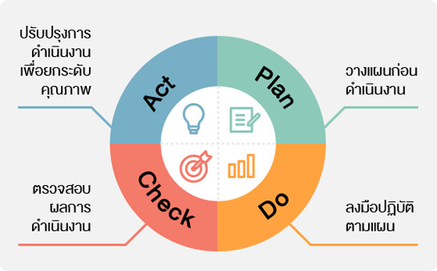

ขั้นตอนที่ 1 วางแผนการดำเนินงาน
วางแผนการดำเนินงานดำเนินการจัดการความรู้ของกองบริหารงานบุคคล เริ่มด้วยการกำหนดประเด็นความรู้ที่ต้องการพัฒนา เพื่อแก้ไขปัญหาผ่านการสนทนากลุ่มของบุคลากรในสังกัดกองบริหารงานบุคคล โดยพิจารณากำหนดประเด็นความรู้ที่ต้องการจัดการความรู้ให้สอดคล้องกับยุทธศาสตร์ของมหาวิทยาลัยและพันธกิจของกองบริหารงานบุคคล โดยกำหนดประเด็นองค์ความรู้ที่บุคลากรต้องการนำไปทำการจัดการความรู้ เป็นรูปธรรมที่ชัดเจน และมีความจำเป็นเร่งด่วน จึงเลือกกระบวนการกำกับติดตามการต่อสัญญาจ้างพนักงานในสถาบันอุดมศึกษา รวมทั้งร่วมกันจัดทำแผนการจัดการความรู้ตามกระบวนการจัดการความรู้ เช่น เป้าหมายตัวชี้วัด จำนวนองค์ความรู้ จำนวนครั้งในการแลกเปลี่ยนเรียนรู้ การเข้าถึงความรู้ เป็นต้น

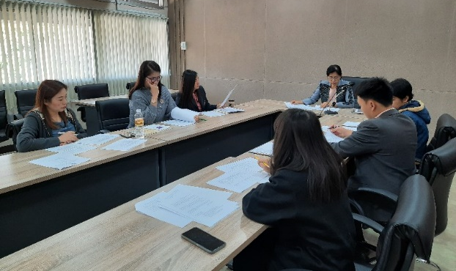
+

ขั้นตอนที่ 2 ปฏิบัติตามแผนงาน
ดำเนินการจัดแต่งตั้งคณะกรรมการจัดการความรู้ของกองบริหารงานบุคคล เลือกกระบวนการจัดการความรู้ โดยใช้วิธีเล่าเรื่องและมอบหมายผู้ปฏิบัติหน้าที่จดบันทึกการเล่าเรื่อง โดยการถอดความรู้
จากตัวบุคคลในการบริหารงานบุคคลของแต่ละงานต่าง ๆ ที่เกี่ยวข้องมาเล่าให้คนอื่น ๆ ฟังให้เห็นภาพ
การปฏิบัติงานจริง รวมถึงปัญหา อุปสรรค และแนวทางแก้ไขปัญหาที่ได้จากประสบการณ์มาถ่ายทอดออกมาเป็นลายลักษณ์อักษร โดยกำหนดให้มีการแลกเปลี่ยนเรียนรู้ร่วมกันตามแผนการดำเนินงาน และรายงานผลการรวบรวมองค์ความรู้ที่ได้จากตัวบุคคล ซึ่งในสถานการณ์โรคระบาด COVID-19 รัฐบาลได้ประกาศสถานการณ์ฉุกเฉิน ทุกเขตพื้นที่ทั่วราชอาณาจักร เพื่อควบคุมโอกาสเสี่ยงของบุคคล สถานที่ ประเภทกิจการ และกิจกรรมที่เกี่ยวข้อง ทำให้ไม่สามารถจัดการประชุมร่วมกันได้ จึงได้นำเทคโนโลยีสารสนเทศมาใช้ประกอบการดำเนินการจัดการความรู้ โดยได้สรุปองค์ความรู้ที่ได้จากตัวบุคคลมาเป็นกระบวนการกำกับติดตามการต่อสัญญาจ้างของพนักงานในสถาบันอุดมศึกษา โดยได้เผยแพร่ทางเว็บไซต์กองบริหารงานบุคคล https://personal.rmutl.ac.th และแจ้งประชาสัมพันธ์เป็นลายลักษณ์อักษร (ตามหนังสือกองบริหารงานบุคคล
ที่ อว 0654.18/ว 1087 ลงวันที่ 1 มิถุนายน 2563) เผยแพร่ให้หน่วยงาน บุคลากรที่เกี่ยวข้องได้นำไปใช้ประโยชน์

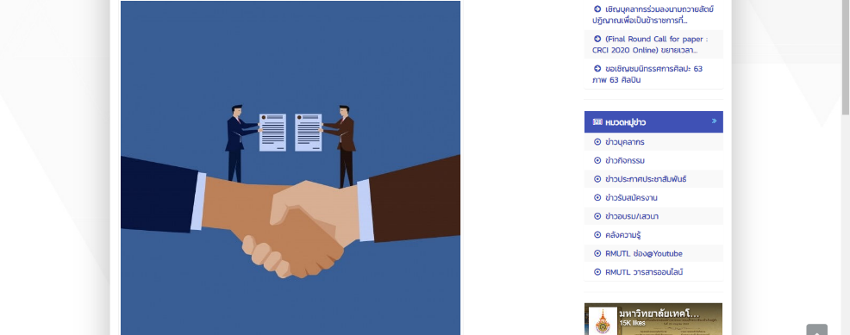

ขั้นตอนที่ 3 ตรวจสอบการปฏิบัติตามแผนงาน
จากสถานการณ์โรคระบาด COVID-19 ทำให้การดำเนินการบางขั้นตอนไม่เป็นไปตามระยะเวลาที่กำหนดตามแผนการดำเนินงาน ถึงแม้จะนำเทคโนโลยีสารสนเทศมาใช้ประกอบการดำเนินการจัดการความรู้
ในกระบวนการดังกล่าวแล้ว ทำให้ผลลัพธ์การจัดการความรู้ล่าช้าไม่เป็นไปตามแผนการดำเนินงาน

ขั้นตอนที่ 4 การปรับปรุง
จากการตรวจสอบการปฏิบัติตามแผนงานที่ล่าช้าไม่เป็นไปตามระยะเวลาที่กำหนดตามแผนการดำเนินงาน กองบริหารงานบุคคลจึงปรับเปลี่ยนวิธีการ เพื่อทำให้ผลลัพธ์กลับมาอยู่ในแผนงานหรือเส้นทางสู่เป้าหมายตามระยะเวลาที่กำหนดไว้ในครั้งแรก ซึ่งกระบวนการปรับปรุงเริ่มจากการวิเคราะห์หาสาเหตุที่ทำให้ผลลัพธ์ไม่เป็นไปตามที่วางแผนหรือกำหนดไว้ โดยใช้วิธีติดตาม และสัมภาษณ์เจ้าหน้าที่ที่ปฏิบัติงานการต่อสัญญาจ้างของแต่ละหน่วยงาน รวมทั้งพนักงานในสถาบันอุดมศึกษาที่สิ้นสุดสัญญาจ้าง 30 กันยายน 2563 ในการเตรียมเอกสารที่เกี่ยวข้อง ตามหลักเกณฑ์ วิธีการ และเงื่อนไข ของการต่อสัญญาจ้างในแต่ละระยะสัญญา เพื่อให้ได้ผลลัพธ์ของการนำไปใช้ประโยชน์ รวมทั้งข้อเสนอแนะต่าง ๆ

7.ผลสัมฤทธิ์ (ผลสัมฤทธิ์ด้านต่าง ๆ ได้แก่ เชิงคุณภาพ เชิงปริมาณ รางวัลที่ได้รับ การเป็นแบบอย่างที่ดีให้กับหน่วยงานต่าง ๆ ฯลฯ)
7.1 เชิงคุณภาพ พนักงานในสถาบันอุดมศึกษาที่สิ้นสุดสัญญาจ้างมีผลงานตามหลักเกณฑ์ วิธีการ และเงื่อนไขการต่อสัญญาจ้าง ร้อยละ 80
7.2 เชิงปริมาณ พนักงานในสถาบันอุดมศึกษาที่สิ้นสุดสัญญาจ้าง 30 กันยายน 63 ได้รับการต่อสัญญาจ้าง ร้อยละ 80

ผลลัพธ์ของกระบวนการกำกับติดตามการต่อสัญญาจ้างของพนักงานในสถาบันอุดมศึกษา
พื้นที่ | จำนวนพนักงาน  ที่สิ้นสุดสัญญาจ้าง  ณ 30 กันยายน 2563 | จำนวนพนักงาน  ที่มีผลงานและได้รับการต่อสัญญาจ้าง | ร้อยละของพนักงานที่มีผลงานและได้รับการต่อสัญญาจ้าง | หมายเหตุ
เชียงใหม่ | 116 | 109 | 93.97 | อยู่ระหว่างการติดตาม 7 ราย
เชียงราย | 11 | 11 | 100
ตาก | 11 | 11 | 100
น่าน | 10 | 9 | 90 | อยู่ระหว่างการติดตาม 1 ราย
พิษณุโลก | 10 | 8 | 80 | อยู่ระหว่างการติดตาม 2 ราย
ลำปาง | 9 | 9 | 100
สวก. | 3 | 3 | 100
รวม | 170 | 160 | 94.12

**หมายเหตุ การเก็บข้อมูลเบื้องต้นจากการติดตามและสัมภาษณ์เจ้าหน้าที่ผู้ปฏิบัติงานและพนักงานในสถาบันอุดมศึกษาที่สิ้นสุดสัญญาจ้าง 30 กันายายน 2563 เมื่อวันที่ 14 – 15 กรกฎาคม 2563 เพื่อใช้ประกอบการรายงานผลการจัดการความรู้ เนื่องจากกระบวนการการต่อสัญญาจ้างจะสิ้นสุดในเดือนกันยายน 2563
8.ปัจจัยความสำเร็จ (สรุปเป็นข้อๆ)
8.1 ผู้บริหารให้ความสำคัญและสนับสนุนการพัฒนาระบบงาน
8.2 บุคลากรมีส่วนร่วมในการแลกเปลี่ยนเรียนรู้
8.3 การประยุกต์ใช้เทคโนโลยีที่เหมาะสม
8.4 ผู้ปฏิบัติงานมีความพร้อมและความตั้งใจที่นำประสบการณ์การทำงานพัฒนาปรับปรุงระบบการทำงานอย่างต่อเนื่อง
9.ปัญหาอุปสรรคและข้อเสนอแนะ แนวทางการพัฒนาต่อไป
การจัดเก็บข้อมูลผลลัพธ์การนำแนวปฏิบัติที่ดีไปใช้ประโยชน์ รวมทั้งการแลกเปลี่ยนเรียนรู้ยังไม่ครบถ้วนสมบูรณ์ เนื่องจากในกระบวนการต่อสัญญาจ้างของพนักงานในสถาบันอุดมศึกษาอยู่ระหว่างการกลั่นกรองเอกสารประกอบการต่อสัญญาจ้างตามหลักเกณฑ์ วิธีการและเงื่อนไข การต่อสัญญาจ้างตามที่มหาวิทยาลัยกำหนด จากคณะกรรมการกลั่นกรองทุกหน่วยงานของส่วนกลางและพื้นที่ที่จะต้องรายงานผลมายัง
กองบริหารงานบุคคลภายในเดือนสิงหาคมของทุกปี
ดังนั้น หากนำระบบสารสนเทศมาประยุกต์ใช้ในกระบวนการกำกับติดตามต่อสัญญาจ้างของพนักงาน
ในสถาบันอุดมศึกษาจะทำให้การดำเนินการดังกล่าวมีประสิทธิภาพมากยิ่งขึ้น

